**A vadonatúj Ford Kuga maximális, 5 csillagos biztonsági besorolást kapott**

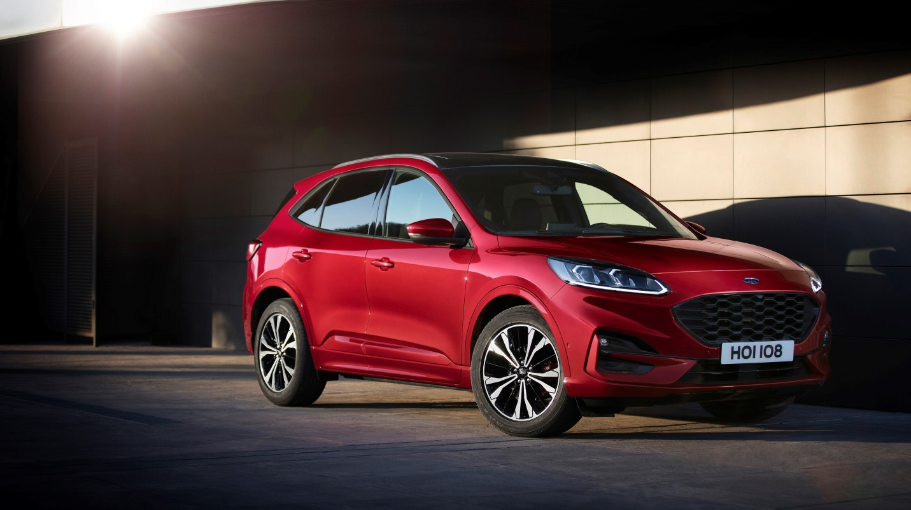

A vadonatúj Ford Kuga* SUV a lehető legmagasabb, 5 csillagos értékelést kapta az autók törésbiztonságát vizsgáló Euro NCAP független szervezettől. A Kuga 92 százalékos eredményt ért el a felnőtt utasok védelmének tesztjén, és teljes pontszámmal teljesítette a teljes fedésű oldalütközéses vizsgálatot, illetve azt a meg keményebb tesztet, amikor az autó egy oszloppal ütközik oldalról.

A mérnökök a Kuga egész vázszerkezetében nagy szilárdságú acélelemeket alkalmaztak, és intelligens megoldásokkal fokozták az autó ütközésvédelmi teljesítményét; jó példa erre az A-oszlopban és a tető permében végigfutó ultranagy szilárdságú, 3D hengerlési eljárással készült acélidomok használata.

A Kuga vezetőjét a Ford Co-Pilot360 technológiák** segítik abban, hogy elkerülje a baleseteket és kényelmesebben, nyugodtabban autózhasson:

* A Ford szakemberei a Gyalogos- és Kerékpáros-észleléssel kiegészített Ütközésre Figyelmeztető rendszert is továbbfejlesztették, kiegészítve (Európában először) egy új Kereszteződés funkcióval, ami érzékeli, ha a vezető kanyarodás közben keresztezné egy szembejövő jármű nyomvonalát, ami ütközéshez vezethet. A rendszer ilyenkor automatikusan fékez, hogy elkerülje az ütközést, vagy mérsékelje annak súlyosságát.
* A Ford fejlett Sávtartó rendszerét még tökéletesebbé csiszolja az Útpadka Érzékelés, ami felismeri a határt az aszfaltozott útburkolat és a járhatatlan felületű padka között – még akkor is, ha ez a határvonal nem egyértelmű, mert a padka kavicsos vagy füves. A rendszer finom kormányzási nyomatékkal akadályozza meg, hogy az autó lesodródjon az úttestről.
* A Ford által Európában most először alkalmazott Holttérfigyelővel kiegészített Sávtartó rendszer folyamatosan figyeli, hogy a többsávos úton haladó Kuga holtterébe belép-e egy másik jármű. Ha a vezető sávváltásra készül, de a rendszer azt érzékeli, hogy eközben összeütközhet a holttérben haladó másik járművel, akkor az autó automatikus ellenkormányzással figyelmezteti az autót a sávváltási manőver veszélyére.
* A Keresztirányú Forgalomfigyelő a parkolóhelyről történő kitolatás közben figyelmezteti a vezetőt, ha az autó nyomvonalát egy másik jármű keresztezheti; ha a vezető nem reagál a jelzésre, a rendszer fékez, hogy elkerülje az ütközést, vagy mérsékelje a baleset súlyosságát.
* A Kikerülő Kormányzási Asszisztens a városi és országúti sebességtartományokban egyaránt működő berendezés radarral és kamerával érzékeli a Ford előtt lassan haladó vagy álló járműveket, és kiegészítő kormányzási nyomatékkal segít, hogy a vezető egy elkerülő manőverrel megakadályozza az ütközést.
* A Rossz Irányra Figyelmeztető rendszera szélvédő mögé épített kamera és a navigációs rendszer információi alapján fény- és hangjelzéssel figyelmezteti a vezetőt, ha az autópálya-felhajtón áthajt két ‘behajtani tilos’ jelzésen.
* A prediktív kanyarfény és jelzőtábla-felismerő világítás funkciókkal kiegészített Adaptív Fényszórórendszer immár előre, még egy kanyar, kereszteződés vagy körforgalom előtt beállítja a fénycsóva megfelelő szögét és terítését.

Ha baleset történik, az Ütközés Utáni Fékezés az első becsapódás észlelése után a féknyomás automatikus csökkentésével mérsékli a lehetséges másodlagos ütközés hatását; az autó lelassítása kisebb sérülési kockázatot jelent az utasok és a jármű számára.

Az új Kuga gyermekvédelme is kiválóan, 86 százalékos eredménnyel vizsgázott. A múlt hónapban hasonlóan jól teljesített a vadonatúj Ford Explorer Plug-In Hybrid*** hétüléses SUV is, amely az első elektromos Fordként kapott 5 csillagos besorolást a tavaly megszigorított vizsgálatsorozatban.

# # #

*Az Euro NCAP 5 csillagos besorolása érvényes a Kuga 2.0 EcoBlue dízelváltozatra, (legalacsonyabb CO2-kibocsátás 127 g/km, legalacsonyabb üzemanyag-fogyasztás 4,8 l/100 km NEDC), az 1.5 EcoBlue dízelváltozatra (legalacsonyabb CO2-kibocsátás 109 g/km, legalacsonyabb üzemanyag-fogyasztás 4,2 l/100 km NEDC) és az 1.5 EcoBoost benzinmotoros változatra (legalacsonyabb CO2-kibocsátás 125 g/km, legalacsonyabb üzemanyag-fogyasztás 5,5 l/100 km NEDC)

** A vezetéssegítő technológiák kiegészítő feladatot látnak el, és nem helyettesítik a vezető figyelmét, döntését és irányítását

*** A Ford Explorer Plug-In Hybrid legalacsonyabb CO2-kibocsátása 66 g/km, legalacsonyabb üzemanyag-fogyasztása pedig 2,9 l/100 km (NEDC)

A tervezett hatótávolság és a feltöltés idejének kiszámítása a gyártó számítógépes szimulációi és a WLTP hatótávolság-számítási módszere alapján történt. A hivatalosan homologizált energiahatékonysági adatokat a piaci megjelenés időpontjához közelebbi időben teszi közzé a Ford. Amikor az akkumulátor eléri csúcskapacitását, a töltés mértéke csökken. A töltési csúcsidő és az akkumulátor állapota függvényében az egyéni eredmények változók lehetnek. A jármű hatótávolságát olyan tényezők befolyásolhatják, mint a kiegészítő rendszerek használata, a vezetési stílus, a jármű állapota és a lítium-ion akkumulátor üzemideje.

***A Ford Motor Company***

*A Ford Motor Company globális vállalat, amelynek központja a Michigan állambeli Dearborn. A vállalat tevékenységi köre a Ford személyautók, haszongépjárművek, városi terepjárók (SUV) és elektromos hajtású autók, valamint a Lincoln luxusautók tervezése, gyártása, értékesítése, és a velük kapcsolatos szolgáltatások biztosítása. A vállalat a Ford Motor Credit Company révén pénzügyi szolgáltatásokat is nyújt. A Ford vezető szerepre törekszik az elektromos autók, az önvezető járművek és a mobilitás területén. A Ford mintegy 191.000 embert foglalkoztat világszerte. Amennyiben több információra van szüksége a Fordról, termékeiről vagy a Ford Motor Credit Company vállalatról, kérjük, keresse fel a* [*www.corporate.ford.com*](http://www.corporate.ford.com) *vagy a* [*www.ford.hu*](http://www.ford.hu) *honlapot.*

*A saját tulajdonú vállalatokban körülbelül 47.000 alkalmazottat, az összevont, illetve nem összevont közös vállalkozásokkal együtt pedig mintegy 62.000 embert foglalkoztató* ***Ford Európa*** *felel a Ford márkához tartozó autók gyártásáért, értékesítéséért és karbantartásáért Európa 50 piacán. A Ford Motor Credit Company mellett a Ford Európa üzleti tevékenysége magában foglalja a Ford Ügyfélszolgálat és 19 gyártóüzem (12 saját tulajdonú vagy összevont közös vállalat és 7 nem összevont közös vállalkozás) működtetését. Az első Ford autókat 1903-ban szállították Európába – ugyanabban az évben, amikor a Ford Motor Companyt alapították. Az európai gyártás 1911-ben indult meg.*

|  |  |  |
| --- | --- | --- |
| **Sajtókapcsolat:** | Györke Orsolya |  |
|  | **Ford Közép- és Kelet-**  **Európai Értékesítő Kft.**  2000 Szentendre Galamb J. 3 |  |
|  | Tel: +36 26 802802 |  |
|  | email: [ogyorke@ford.com](mailto:ogyorke@ford.com) |  |